СОДЕРЖАНИЕ
СОДЕРЖАНИЕ 1
ВВЕДЕНИЕ 2
ПЕРЕЧЕНЬ ВЫПОЛНЕННЫХ РАБОТ 3
1. Перенос кубиков проверок из MediaCRM в Workflow Service. 3
2. Внедрение системы мониторинга и алёртинга в CRM360 4
3. Добавление параметра идентификации цепочки MediaCRM в вызовы Workflow Service 6
4. Оптимизация процесса заведения новых workflow в Workflow Service 8
5. Выстраивание процесса нагрузочного тестирования Workflow Service 9
Был выстроен воспроизводимый процесс нагрузочного тестирования Workflow Service. Определён реальный предел производительности сервиса и устранены узкие места в работе базы данных PostgreSQL. Полученные результаты используются при планировании дальнейшего развития системы и росте нагрузки. 11
ЗАКЛЮЧЕНИЕ 12

ВВЕДЕНИЕ
Современные маркетинговые CRM-системы представляют собой сложные распределённые программные комплексы, обеспечивающие обработку большого объёма продуктовых событий, выполнение бизнес-проверок и запуск сценариев взаимодействия с пользователями. Рост числа рассылок, увеличение количества интеграций и повышение требований к скорости вывода новых функциональных возможностей приводят к необходимости постоянного развития архитектуры backend-сервисов, повышения их наблюдаемости и устойчивости к нагрузкам.
В этих условиях деятельность backend-разработчика выходит за рамки реализации отдельных бизнес-функций и включает в себя задачи архитектурного характера, оптимизацию производительности, внедрение мониторинга, а также подготовку систем к масштабированию и миграциям. Особую роль играют вопросы снижения связности между компонентами, повторного использования бизнес-логики и сокращения времени реакции на инциденты.
В отчётный период я работал backend-разработчиком в команде «пушизавр», которая занимается развитием маркетинговых продуктовых рассылок. Основная часть моей работы была связана с развитием и сопровождением платформ MediaCRM, CRM360 и Workflow Service, далее WFS. Разработка велась на языке программирования Java с использованием версий Java 17 и Java 21.
Целью моей работы являлось повышение устойчивости и управляемости backend-инфраструктуры маркетинговых цепочек, а также снижение Time To Market при разработке и запуске новых сценариев. Для достижения данной цели в рамках отчётного периода были выполнены проекты, направленные на миграцию бизнес-логики, внедрение мониторинга, оптимизацию API, а также выстраивание процессов нагрузочного тестирования.

ПЕРЕЧЕНЬ ВЫПОЛНЕННЫХ РАБОТ

1. Перенос кубиков проверок из MediaCRM в Workflow Service.
Дата выдачи: 19 августа 2025 г.
Автор задачи: Григорьев Роман, продукт-менеджер
Срок для исполнения: 3 месяца
Масштаб задачи: XL
Необходимо снизить связность бизнес-проверок с платформой MediaCRM, упростить их поддержку и подготовить систему к переходу на новые цепочки обработки событий. Для этого требуется перенести существующие кубики проверок из MediaCRM в Workflow Service с сохранением бизнес-семантики и результатов выполнения.
Описание выполненных работ:
Выполнение задачи началось с детального анализа существующих кубиков проверок, реализованных в MediaCRM. Я изучил структуру проверок, их входные и выходные параметры, а также точки интеграции с другими компонентами системы. Особое внимание уделялось выявлению неявных зависимостей от платформенных механизмов MediaCRM, включая особенности обработки ошибок и форматирования результатов.
На основе проведённого анализа мной была выполнена декомпозиция логики проверок. Бизнес-логика была отделена от инфраструктурных деталей, что позволило выделить функциональные части, пригодные для переноса в Workflow Service без изменения их смыслового поведения.
Далее я реализовал перенос 14 из 20 проверок в виде отдельных кубиков Workflow Service. Каждый кубик был реализован с чётко определённым контрактом входных и выходных данных, что обеспечило предсказуемость поведения и упростило дальнейшее сопровождение. В процессе разработки я учитывал требования к идемпотентности выполнения и корректной обработке повторных запусков сценариев.
Особое внимание было уделено обработке ошибок и граничных случаев. Для каждой проверки были реализованы механизмы корректного формирования диагностической информации, что упростило анализ проблем при эксплуатации. Проверки были интегрированы в существующие сценарии WFS и протестированы на соответствие исходному поведению в MediaCRM.
Дополнительно я участвовал в обсуждении архитектурных решений с командой, что позволило унифицировать подходы к реализации проверок и заложить основу для их дальнейшего расширения.
Фактический срок реализации задачи составил 3 месяц.
Результат выполнения:
В результате выполнения задачи была существенно упрощена поддержка проверок. При планируемом переходе MediaCRM на новые цепочки потребуется перенести только один кастомный кубик. Также появилась возможность повторного использования всего набора проверок в других CRM-продуктах, включая SpaceCRM.

2. Внедрение системы мониторинга и алёртинга в CRM360
Дата выдачи: 19 августа 2025 г.
Автор задачи: Григорьев Роман, продукт-менеджер
Срок для исполнения: 1 месяц
Масштаб задачи: M
Необходимо обеспечить наблюдаемость продуктовых цепочек CRM360, внедрив систему мониторинга и алёртинга для оперативного выявления проблем в обработке событий.
Описание выполненных работ:
В первую очередь я провёл исследование текущей архитектуры CRM360 с точки зрения доступности метрик и событий. Были проанализированы источники данных, частота поступления событий и возможные точки деградации системы. На основе анализа был сформирован перечень ключевых продуктовых метрик, отражающих корректность работы цепочек.
Далее мной были спроектированы и реализованы дашборды в системе Monium. Дашборды позволили визуализировать состояние цепочек CRM360, объёмы обрабатываемых событий и динамику их изменения во времени. Особое внимание уделялось читаемости графиков и возможности быстрого выявления аномалий.
После этого я настроил систему алёртов по критическим метрикам. Алёрты были спроектированы таким образом, чтобы минимизировать ложные срабатывания и при этом обеспечивать своевременное уведомление команды о проблемах. Для анализа причин инцидентов использовались логи в системе Deploy, что позволило быстро локализовать источники ошибок.
После запуска мониторинга в промышленной среде были выявлены реальные инциденты, включая SPI, связанные с проблемами обработки событий в MediaCRM и отгрузкой событий из SQBAR. Эти проблемы ранее выявлялись спустя одну или две недели, тогда как новый мониторинг позволил обнаруживать их в течение нескольких минут.

Фактический срок реализации задачи составил 5 недель.
Результат выполнения:
Время выявления проблем сократилось с недель до минут. Команда получила инструмент оперативного реагирования на инциденты и прозрачную оценку продуктового эффекта от событий.
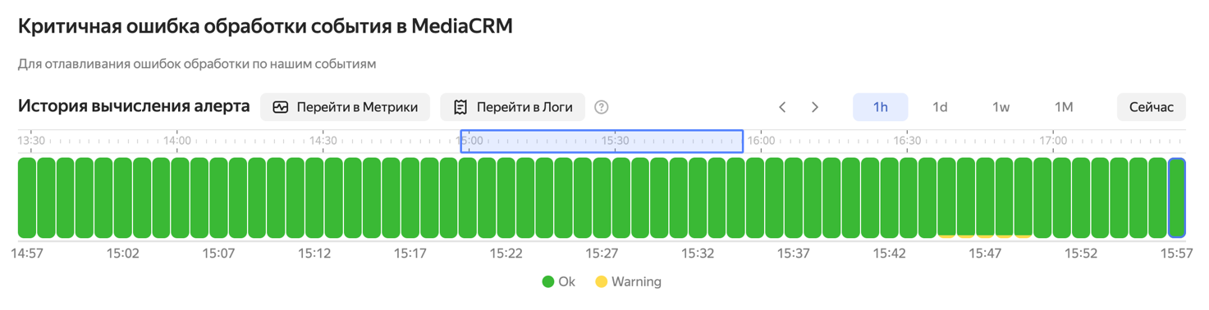
Рисунок 2.1 – Пример алёрта на ошибку в MediaCRM
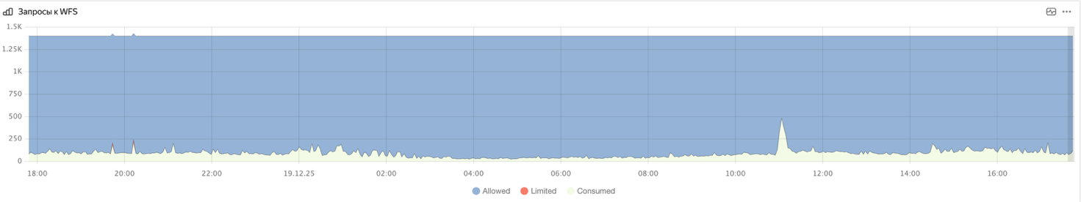
Рисунок 2.2 – Пример графика потребления квот на API GW
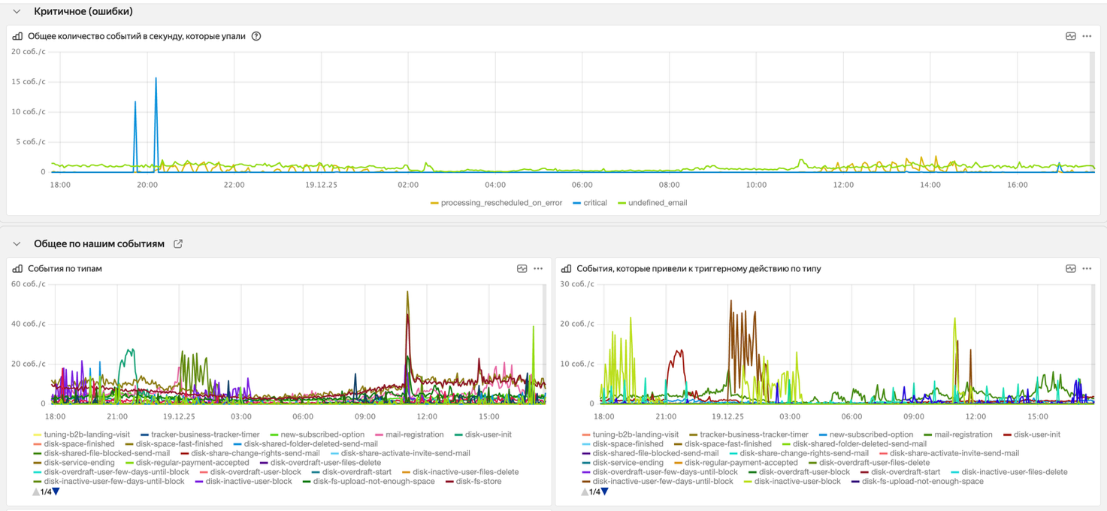
Рисунок 2.3 – Пример графиков обработки события в MediaCRM

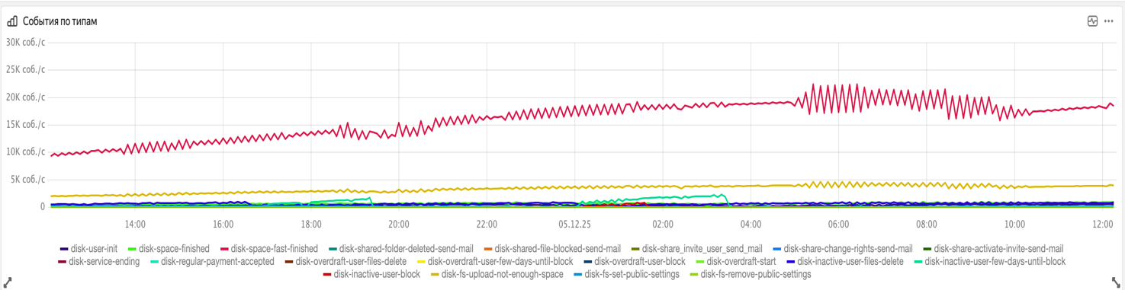
Рисунок 2.4 – Пример графика обработки событий в SQBAR

3. Добавление параметра идентификации цепочки MediaCRM в вызовы Workflow Service
Дата выдачи: 11 ноября 2025 г.
Автор задачи: Григорьев Роман, продукт-менеджер
Срок для исполнения: 1 неделя
Масштаб задачи: S
Необходимо обеспечить возможность определения цепочки MediaCRM, инициировавшей выполнение сценария в Workflow Service.
Описание выполненных работ:
В рамках выполнения задачи я начал с анализа существующих контрактов взаимодействия между MediaCRM и Workflow Service. Было установлено, что в текущей реализации передаются только технические параметры запуска сценария, без информации о бизнес-контексте вызова.
На основании проведённого анализа мной было принято решение о расширении входных API WFS за счёт добавления параметра client_id, содержащего идентификатор цепочки MediaCRM. Данный параметр позволял однозначно связать вызов сценария с конкретным источником нагрузки.
Я реализовал изменения на стороне Workflow Service, обеспечив корректную обработку нового параметра, его валидацию и дальнейшее использование в механизмах сбора метрик. Также была выполнена доработка интеграции со стороны MediaCRM для передачи client_id при каждом синхронном вызове сценария.
Дополнительно мной были настроены метрики и графики в системе мониторинга, позволяющие анализировать нагрузку на WFS в разрезе отдельных цепочек. Это дало возможность выявлять аномальные сценарии и оценивать вклад конкретных цепочек в общую нагрузку сервиса.
Для анализа причин выявленных проблем использовались логи в системе Deploy, что в сочетании с client_id позволило быстро локализовать проблемные места без обращения к базе данных.
Фактический срок реализации задачи составил 4 дня.
Результат выполнения:
Стало возможным выявление источников нагрузки на WFS. Время поиска проблемных цепочек сократилось примерно на 80 процентов.
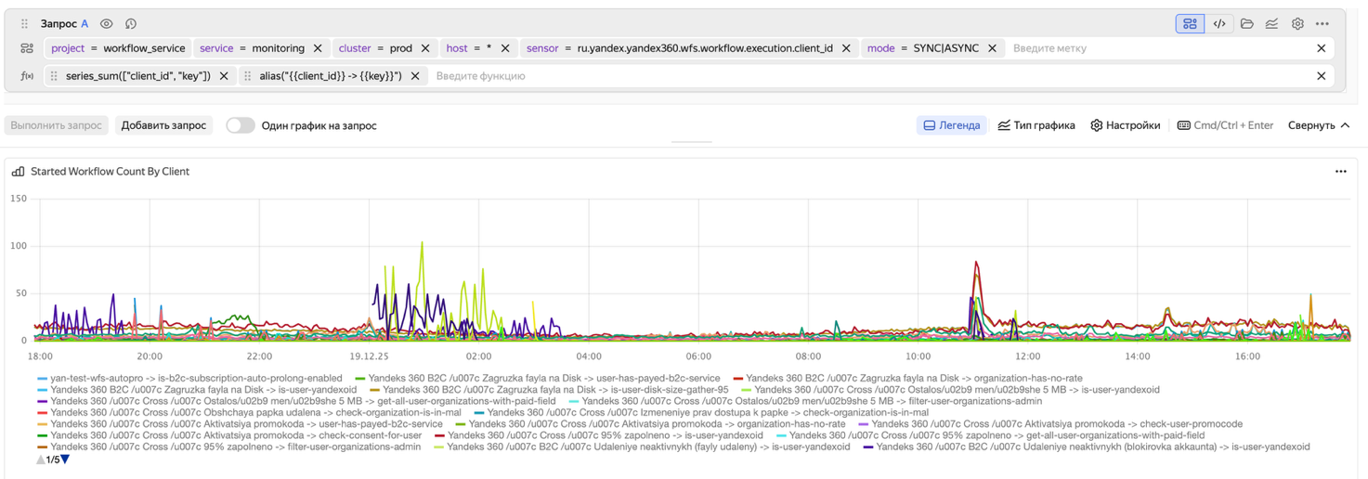
Рисунок 3.1 – График с client_id

4. Оптимизация процесса заведения новых workflow в Workflow Service
Дата выдачи: 11 октября 2025 г.
Автор задачи: Григорьев Роман, продукт-менеджер
Срок для исполнения: 2 недели
Масштаб задачи: S
Процесс создания новых workflow в Workflow Service характеризовался высокой трудоёмкостью и часто приводил к дублированию функциональности между сценариями. Это негативно влияло на Time To Market и увеличивало стоимость сопровождения системы.
Необходимо было упростить и стандартизировать процесс заведения новых workflow, а также сократить количество повторяющегося кода.
Описание выполненных работ:
В рамках выполнения задачи я проанализировал существующие workflow и выявил повторяющиеся блоки логики, используемые в различных сценариях. На основе данного анализа был сформирован перечень типовых операций, которые могли быть вынесены в переиспользуемые шаблоны.
Мною был реализован набор шаблонов блоков Workflow Service, покрывающих наиболее распространённые сценарии обработки событий. Каждый шаблон был спроектирован с учётом возможности конфигурации без изменения программного кода, что позволило использовать их в различных бизнес-контекстах.
Я полностью реализовал backend-логику шаблонов, обеспечив их корректную интеграцию в существующую инфраструктуру WFS. Дополнительно мной была подготовлена и опубликована пользовательская документация, описывающая процесс использования шаблонов и порядок заведения новых workflow.
Документация была ориентирована на пользователей WFS и позволила снизить порог входа для создания новых сценариев без привлечения backend-разработчиков на начальном этапе.
Фактический срок реализации задачи составил 4 дня.
Результат выполнения:
Время заведения нового workflow на старте сократилось примерно на 50 процентов.

5. Выстраивание процесса нагрузочного тестирования Workflow Service
Дата выдачи: 10 сентября 2025 г.
Автор задачи: Григорьев Роман, продукт-менеджер
Срок для исполнения: 2 месяца
Масштаб задачи: XL
С ростом количества маркетинговых рассылок и сценариев возникла необходимость в определении реальных пределов производительности Workflow Service. До начала выполнения задачи нагрузочное тестирование проводилось нерегулярно и не имело воспроизводимой инфраструктуры.
Необходимо было выстроить системный процесс нагрузочного тестирования WFS, определить предельный уровень запросов в секунду и выявить узкие места в архитектуре сервиса и базе данных PostgreSQL.
Описание выполненных работ:
Выполнение задачи началось с анализа архитектуры Workflow Service и существующих точек входа нагрузки. Были определены два основных сценария генерации нагрузки: асинхронная обработка событий через LogBroker и синхронные вызовы сценариев через webhook-интерфейсы.
На основе данного анализа мной были разработаны механизмы генерации нагрузки для обоих сценариев. Для событийного сценария использовался LogBroker, позволяющий эмулировать поток продуктовых событий с контролируемой интенсивностью. Для синхронных сценариев была реализована генерация webhook-запросов с заданным профилем нагрузки.
Я поднял отдельную инфраструктуру для проведения нагрузочного тестирования, включающую изолированное окружение Workflow Service и базу данных PostgreSQL. Это позволило проводить тесты без влияния на промышленную среду и получать воспроизводимые результаты.
В ходе нагрузочного тестирования был определён предельный порог производительности WFS, составивший 2500 запросов в секунду. При превышении данного порога наблюдалась деградация времени отклика и рост очередей обработки событий.
Для выявления причин деградации мной был проведён анализ метрик и логов, а также изучены планы выполнения SQL-запросов в PostgreSQL. В результате были обнаружены неэффективные индексы, приводившие к увеличению времени выполнения запросов при росте нагрузки. После оптимизации индексов и повторного тестирования показатели стабильности и производительности сервиса существенно улучшились.
По итогам проекта мной была подготовлена подробная документация, описывающая архитектуру нагрузочного тестирования, порядок его проведения и интерпретацию результатов. Созданная инфраструктура позволяет повторно выполнять тесты при изменении архитектуры или увеличении нагрузки.
Фактический срок реализации задачи составил 3 месяца.
Результат выполнения:

Был выстроен воспроизводимый процесс нагрузочного тестирования Workflow Service. Определён реальный предел производительности сервиса и устранены узкие места в работе базы данных PostgreSQL. Полученные результаты используются при планировании дальнейшего развития системы и росте нагрузки.

ЗАКЛЮЧЕНИЕ
В ходе отчётного периода мной был выполнен комплекс взаимосвязанных работ, направленных на развитие backend-инфраструктуры маркетинговых продуктовых рассылок команды «пушизавр». Реализованные проекты затронули ключевые аспекты жизненного цикла сервисов, включая архитектуру, наблюдаемость, производительность и процессы разработки.
Перенос кубиков проверок из MediaCRM в Workflow Service стал важным архитектурным шагом, позволившим снизить связность бизнес-логики с конкретной платформой. Данное решение упростило сопровождение проверок, обеспечило их повторное использование и подготовило систему к планируемым изменениям цепочек MediaCRM. Существенным результатом стало снижение объёма работ, необходимых для будущих миграций.
Внедрение системы мониторинга и алёртинга в CRM360 позволило перейти от реактивного подхода к проактивному управлению инцидентами. Существенно сократилось время выявления проблем, повысилась прозрачность работы цепочек и упростилась оценка продуктового эффекта от маркетинговых событий. Использование системы Monium в сочетании с анализом логов в Deploy обеспечило эффективный инструментарий для эксплуатации сервиса.
Доработка контрактов взаимодействия MediaCRM и Workflow Service за счёт добавления параметра идентификации цепочек позволила существенно упростить анализ нагрузки и поиск проблемных сценариев. Это решение повысило управляемость сервиса и сократило время расследования инцидентов.
Оптимизация процесса заведения новых workflow в Workflow Service снизила Time To Market и исключила дублирование функциональности. Стандартизация подходов к созданию сценариев положительно сказалась на качестве решений и упростила их сопровождение.
Выстраивание процесса нагрузочного тестирования Workflow Service позволило получить объективное представление о пределах производительности системы. Выявление порога в 2500 запросов в секунду и устранение проблем с индексами PostgreSQL повысили устойчивость сервиса и обеспечили основу для дальнейшего масштабирования. Созданная инфраструктура и документация позволяют повторять нагрузочные тесты и использовать их результаты при принятии архитектурных решений.
В совокупности выполненные работы повысили надёжность, масштабируемость и управляемость backend-сервисов маркетинговых рассылок, а также создали устойчивую основу для дальнейшего развития CRM-платформы в условиях роста нагрузки и усложнения бизнес-сценариев.

